香港基督少年軍
《制服及獎章佩戴規則》
1 制服規格及執行指引
  - 一般指引
  - 穿著制服禮儀及儀容指引
  - 各服務組別
    - 小綿羊及幼級組隊員
    - 初級組隊員
    - 中級組隊員、小隊長及上士
    - 高級組隊員
    - 融合組隊員
    - 導師
1.3.6.1 導師制服
1.3.6.2 導師禮服
1.3.6.3 團隊套裝
    - 家長義工小組
  - 其他
    - 會長、會牧、副會長；區牧、隊牧、副隊牧（除穿著導師制服外）
    - 學校分隊監督
    - 區顧問
  - 總部分隊
    - 見習導師分隊
    - 輔助隊
    - 軍樂隊
    - 儀仗隊
1.5.4.1 儀仗隊導師制服
1.5.4.2 儀仗隊隊員制服
  - 制服帽佩戴指引
  - 服務腰帶及服務腰袋使用指引
  - 團隊便服穿著備忘

  - 一般指引
    - 香港基督少年軍導師及隊員出席香港基督少年軍公開活動，均應按照總部通告，穿著指定制服。
    - 香港基督少年軍乃制服團體，穿著制服時必須儀表端莊。
    - 每年換季日期：夏季為四月一日、冬季為十二月一日。遇有特殊天氣情況，分隊可向總部申請特別安排。總部亦會按情況決定公開活動之制服安排。
    - 執行委員會已於2017-18年度第3次會議通過，穿著夏季制服期間容許不佩戴領帶，但在總部指定活動(例如：大會操等)和分隊禮儀場合(例如：立願禮、頒章禮等)仍須佩戴領帶。如導師穿著禮服或男導師穿著團隊套裝亦必須佩戴領帶。
    - 香港基督少年軍之制服及獎章佩戴規則，由分隊工作委員會制訂，執行及審查，所有香港基督少年軍成員必須嚴緊遵守。

  - 穿著制服禮儀及儀容指引
 | 項目 | 內容
 | 頭髮整理 | 參考「1.6. 制服帽佩戴指引」
 | 頭髮顏色 | 各導師、隊員頭髮顏色必須以自然、樸實、不嘩眾取寵為原則  （各分隊導師宜以身作則向隊員示範）
 | 手錶 | 款式應以簡單、樸實為原則
 | 耳環 | 男導師、男隊員不可佩戴  女導師、女隊員可選擇佩戴每邊一隻耳環，款式以簡單、樸實為原則
 | 首飾 | 除結婚戒指以外，各導師、隊員不可佩戴任何首飾  （例如：手鍊、其他戒指、等……）
 | 個人通訊器材 | 個人通訊器材（如：手提電話）不可放於制服上（包括腰間及其他位置）
 | 眼鏡 | 不可於穿著制服時佩戴有色鏡片眼鏡。如因健康原因而必須於穿著制服時佩戴有色鏡片保護眼睛，請向總部遞交申請信及附上醫生證明書。  （參考：按導師的經驗，如日常習慣使用漸變色鏡片眼鏡，一般會多配一副無色鏡片眼鏡於穿著制服時使用。）

  - 各服務組別
    - 小綿羊及幼級組隊員
項目 | 規格 |  | 備註
組別 | 小綿羊 | 幼級組
帽* | 隊員鴨嘴帽  佩戴時，香港基督少年軍徽號帽章必須置中向前；  額前頭髮不可外露；  男隊員︰髮鬢不可留長，不可遮蓋雙耳；（參考圖一）  女隊員︰髮鬢必須撓過耳背，雙耳不可被頭髮遮蓋；長髮及肩者，必須向後束起；（參考圖二） |  | 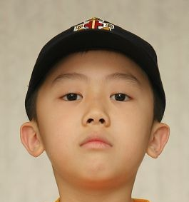  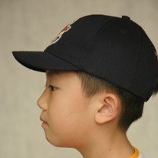  圖一  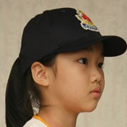  圖二
背心* | 小綿羊背心（淺藍色） | 幼級組背心（黃色）
背心* | 只需加穿背心於便服上
*必須於總部購買
小綿羊 |  | 幼級組
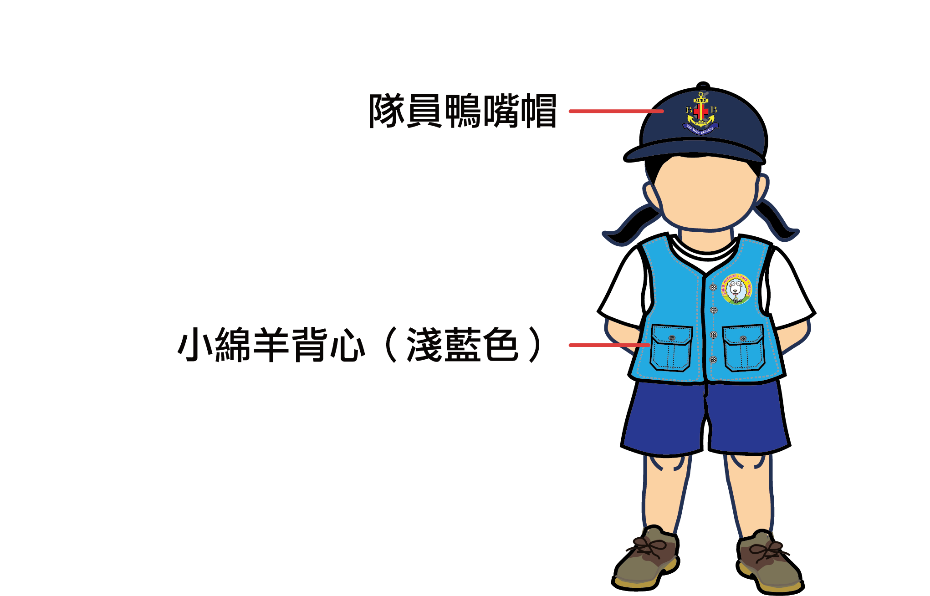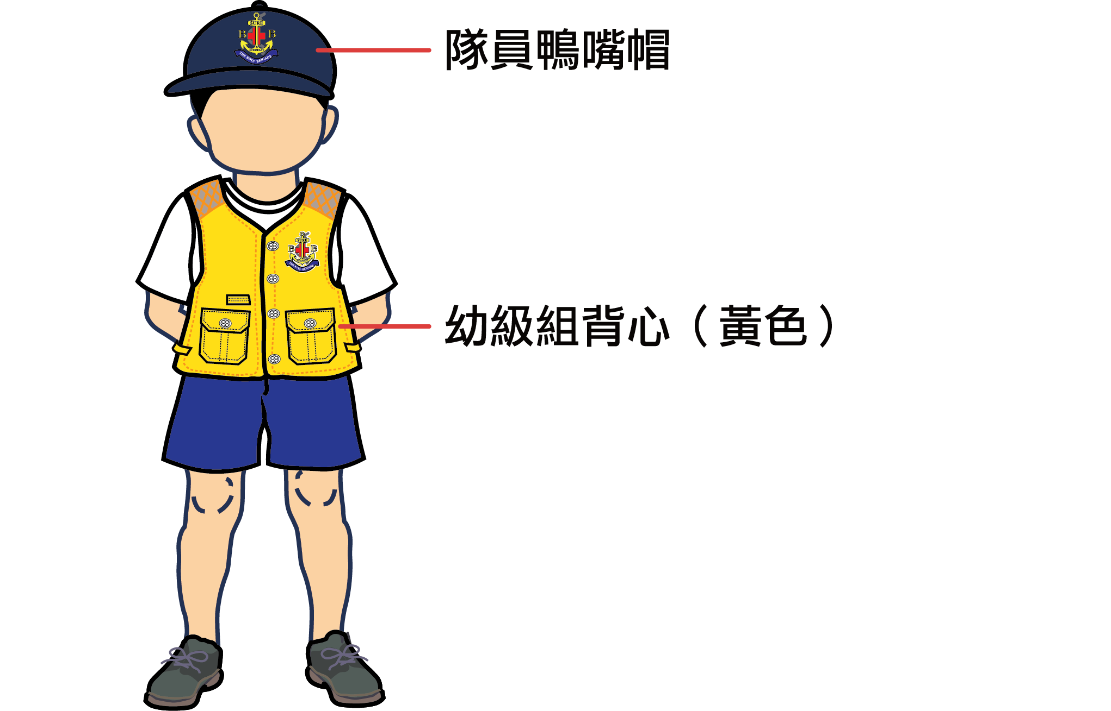
（參考圖片 不依比例）
《幼級組制服背心版本》
版本 | 參考圖片 | 備註
款式一  （2005年4月前版） | 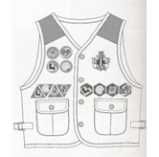 | 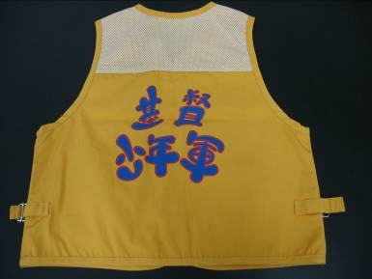  （背面為「基督少年軍」）
款式二  （2005-2007年版） | 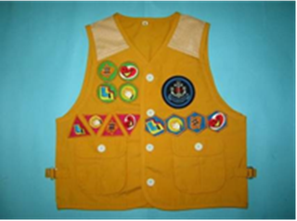
款式三  （2008年版） | 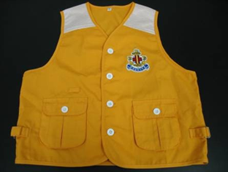 | 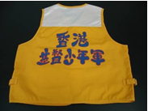  （背面為「香港基督少年軍」）
註：新舊款式的幼級組制服背心可同時使用

    - 初級組隊員
項目 | 規格 | 備註
帽* | 隊員帽 | 請參考「1.6. 制服帽佩戴指引」
帽章托* | 初級組帽章托（黃色）
帽章* | 隊員帽章
隊號* | 隊號
章套* | 隊員章套 | 佩戴於右臂
毛衣* | 藍色V領平針無花紋毛衣；  左襟縫上襟章；  兩肩膊位下2 cm縫肩章 | 夏季：不穿毛衣  冬季：有需要可加穿毛衣  如有章套，章套佩戴於毛衣外
恤衫 | ⻑袖白恤衫；左前襟單袋（無蓋）；  襟袋上縫襟章；兩肩膊位下3 cm縫肩章 | 夏季：不用扣領口鈕，將衫袖摺至剛及手肘之上；  冬季：不用扣領口鈕，將衫袖放下
褲／  裙褲 | 男隊員：深藍⾊⻄裝短褲  女隊員：深藍⾊⻄裝裙褲 | 不穿皮帶；  冬季：男、女隊員可於寒冷天氣時選擇穿著深藍色⻄裝⻑褲
襪 | ⽩⾊無花紋及膝⻑筒襪 | 不可捲摺
鞋 | 黑色綁帶皮鞋；  圓頭無筒無飾物無花紋，鞋跟不得高於4 cm
*必須於總部購買
初級組
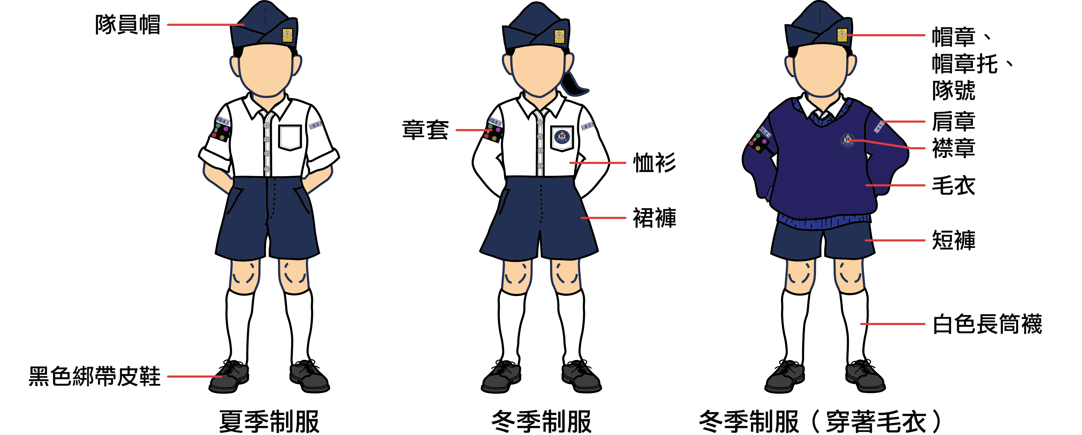
（參考圖片 不依比例）

    - 中級組隊員、小隊長及上士
項目 | 規格 |  |  | 備註
項目 | 隊員 | 小隊長  （准下士、下士、中士） | 上士
帽* | 隊員帽 |  |  | 請參考「1.6. 制服帽佩戴指引」
帽章托* | 中級組帽章托（紅色） |  | 不適用
帽章* | 隊員帽章
隊號* | 隊號 |  | 不適用
領章* | 中級組領章一個 |  |  | 夏季：掛於恤衫左邊領上時，錨底尖位對正領角  冬季：從衫領移至領帶結下，露於毛衣V領以上位置
肩索* | 中級組肩索（白色） |  |  | 須符合所需條件獲頒後始能佩戴；  掛於左肩，另⼀端繫於左襟袋  （*上士如已獲頒白肩索，可繼續佩戴）
章套* | 隊員章套 | 准下士、下士、中士章套 | 上士臂章 | 佩戴於右臂  中級組小隊長按軍階佩戴章套
領帶* | 隊員領帶（藍色） |  |  | 冬季佩戴
白帶* | 白帶 |  | 不適用 | 由右肩掛至左腰間
皮帶* | 隊員皮帶；  中／上⼠⽪帶連⼀對中／上士皮帶章 |  |  | 中士佩戴中／上士皮帶，由左肩掛至右腰間
上士教棒* | 不適用 |  | 上士教棒
毛衣* | 中級組隊員毛衣  藍色 V 領平針無花紋毛衣；  兩肩膊位下2 cm縫肩章 |  |  | 夏季：不穿毛衣；  冬季：有需要可加穿毛衣；  如有章套，章套佩戴於毛衣外
恤衫 | 男隊員：  深藍色長袖恤衫；明筒、明鈕、深藍色鈕；兩明筒切角信封袋，有三尖蓋開鈕門，袋及蓋均設有明線；有肩帶，開鈕門；兩肩膊位下3 cm縫肩章 |  |  | 夏季：不用扣領口鈕並將衫袖摺至剛及手肘之上  冬季：將恤衫衫袖放下
恤衫 | 女隊員：  淺藍色長袖恤衫；明筒、明鈕、白色鈕；兩明筒切角信封袋，有三尖蓋開鈕門，袋及蓋均設有明線；有肩帶，開鈕門；兩肩膊位下3 cm縫肩章

項目 | 規格 |  |  | 備註
項目 | 隊員 | 小隊長  （准下士、下士、中士） | 上士
褲／裙 | 男隊員：  深藍色直腳西裝長褲；前拉鍊，不搭褲頭；上褲頭，褲耳為6.5 cm×1 cm；無摺，直袋兩個；右邊後袋一個無蓋開鈕門
褲／裙 | 女隊員：  深藍色無叉A字裙；裙腳離膝不超過5 cm；  上裙頭，無摺，裙耳為6.5 cm×1 cm右側開拉鍊，左側開直袋，無後袋 |  |  | 第一號制服：指定制服  （可於任何場合穿著）
褲／裙 | 女隊員：  深藍色女裝隊員西褲；無摺、雙直袋、無後袋、  褲耳為6.5 cm×1 cm、前拉鍊、不搭褲頭 |  |  | 第二號制服：可選擇制服  （不可於大會操、立願禮、典禮或其他註明穿著第一號制服的場合穿著）
襪 | 白色無花紋有筒短襪
鞋 | 黑色綁帶皮鞋；  圓頭無筒無飾 物無花紋，鞋跟不得高於4 cm
*必須於總部購買
中級組隊員及小隊長（准下士、下士）
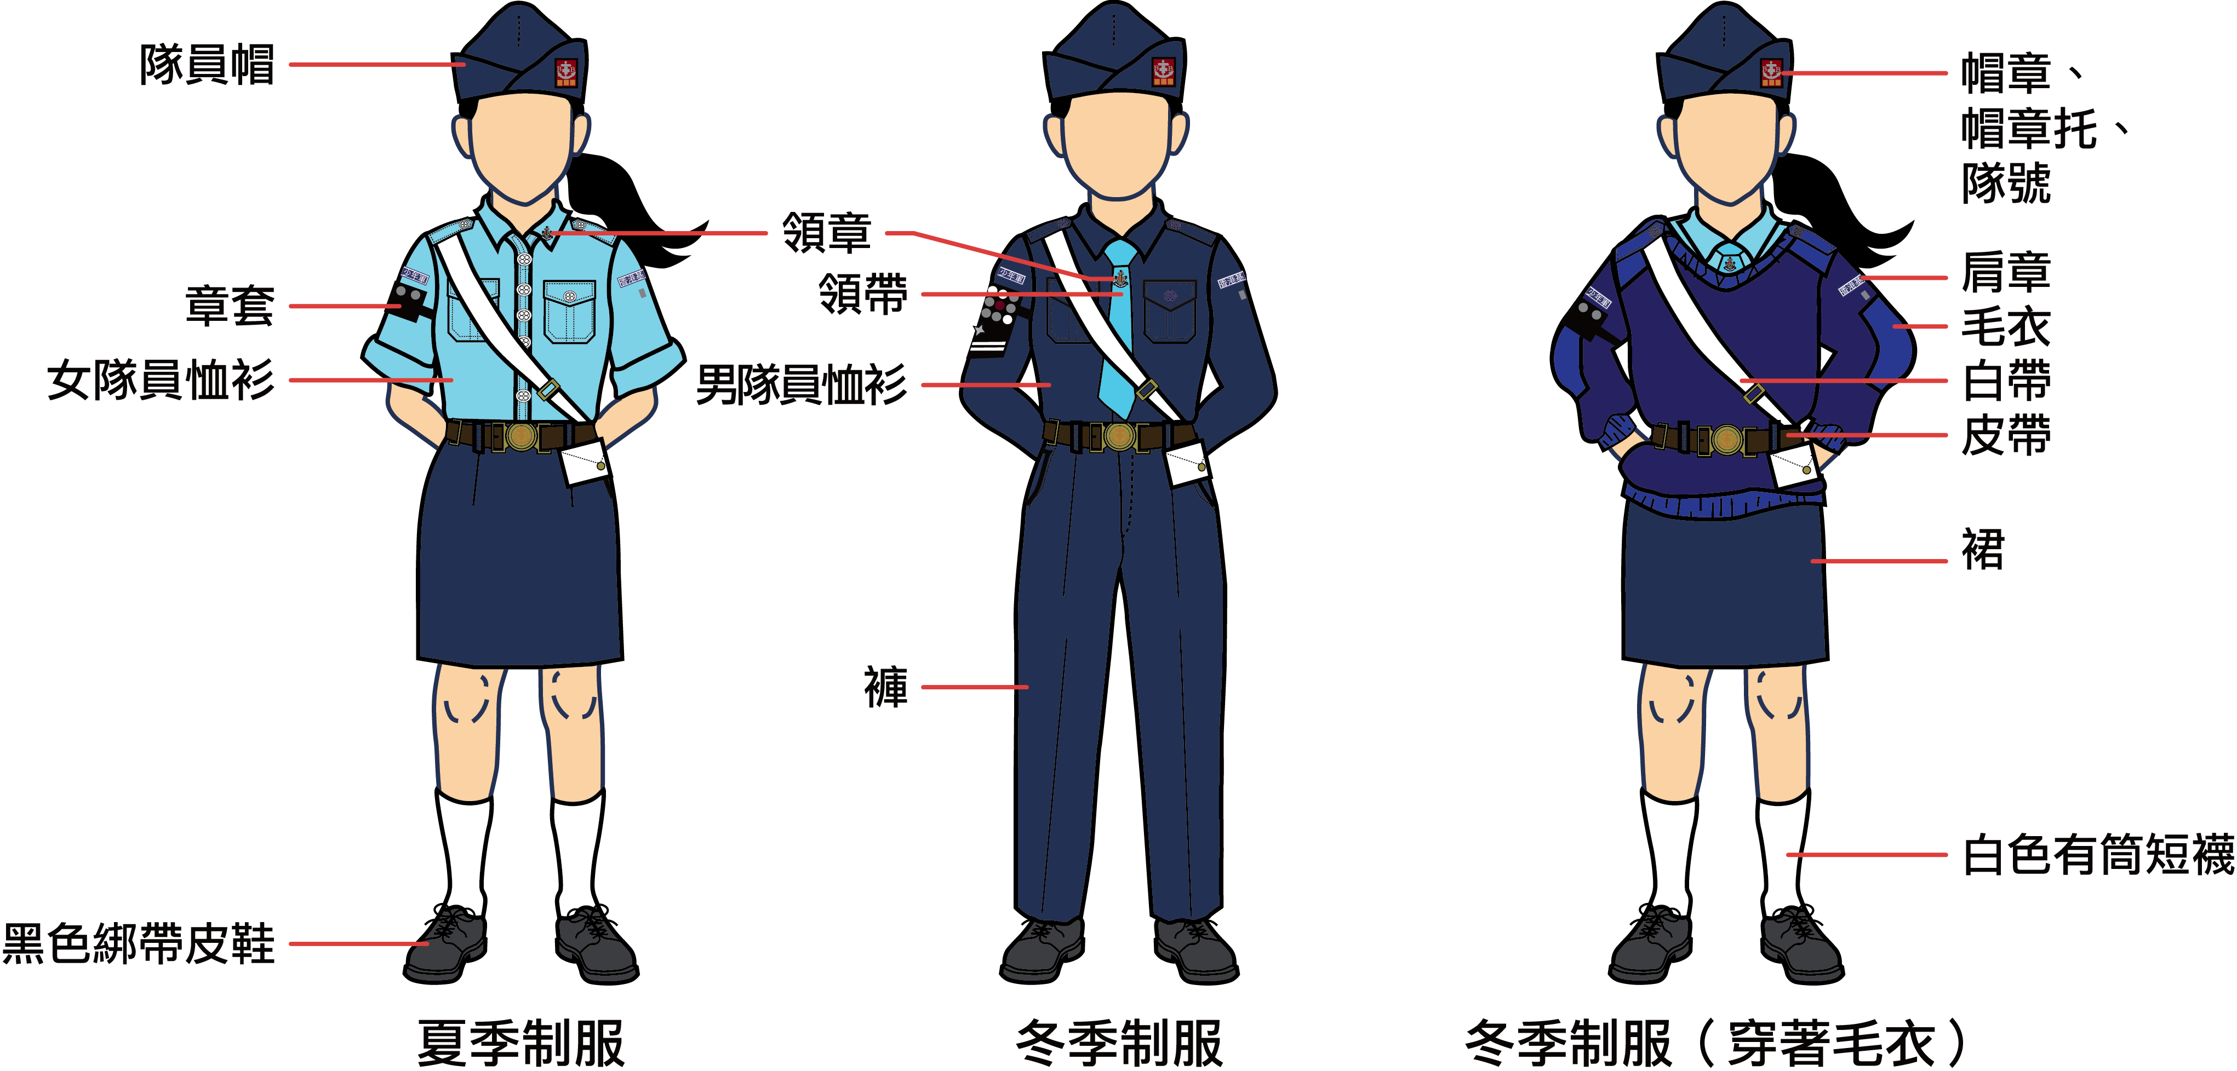

上士、中級組小隊長（中士）
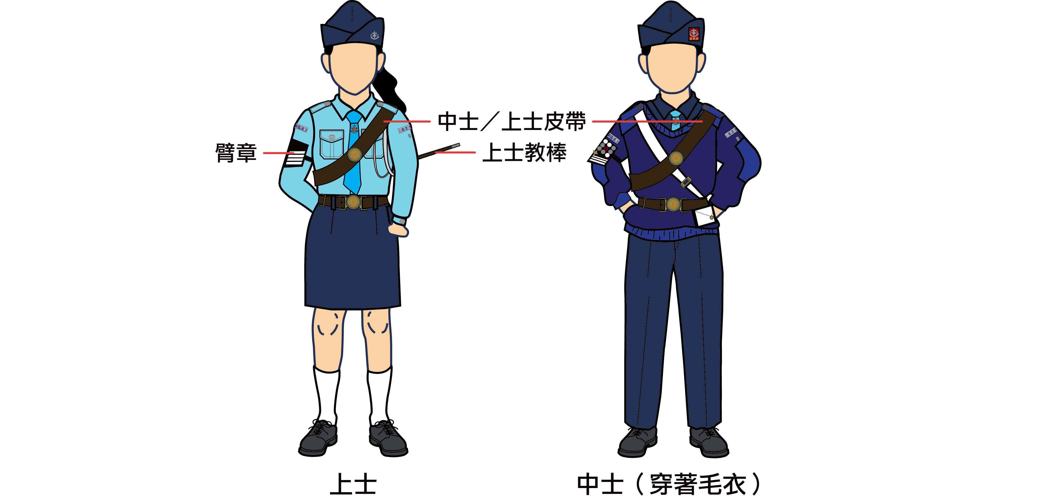
（參考圖片 不依比例）
    - 高級組隊員
項目 | 規格 | 備註
帽* | 隊員帽 | 請參考「1.6. 制服帽佩戴指引」
帽章托* | 高級組帽章托（藍色）
帽章* | 隊員帽章
隊號* | 隊號
領章* | 高級組領章一對 | 錨底尖位對正領角，領章邊緊貼領邊
肩索* | 高級組肩索（藍色） | 掛於左肩，另⼀端繫於左襟袋
領帶* | 隊員領帶（藍色） | 夏季：容許不佩戴領帶，但在總部指定活動（例如：大會操等）和分隊禮儀場合（例如：立願禮、頒章禮等）仍須佩戴領帶  冬季：必須佩戴領帶
皮帶* | 隊員皮帶
毛衣* | 中級組隊員毛衣 | 夏季：不穿毛衣  冬季： 有需要可加穿毛衣
恤衫 | 夏季︰白色短袖恤衫  冬季︰⽩⾊⻑袖恤衫  明筒、明鈕、白色鈕；兩明筒切角信封袋，有三尖蓋開鈕門，袋及蓋均設有明線；有肩帶，開鈕門 | 夏季：如不佩戴領帶，不用扣領口鈕
褲 / 裙 | 男隊員：  深藍色直腳西裝長褲；前拉鍊，不搭褲頭；上褲頭，褲耳為6.5 cm×1 cm；無摺，直袋兩個；右邊後袋一個無蓋開鈕門
褲 / 裙 | 女隊員：  深藍色無叉A字裙；裙腳離膝不超過5 cm；上裙頭，無摺，裙耳為6.5 cm×1 cm右側開拉鍊，左側開直袋，無後袋 | 第一號制服：指定制服  （可於任何場合穿著）
褲 / 裙 | 女隊員：  深藍色女裝隊員西褲；無摺、雙直袋、無後袋、褲耳為6.5 cm×1 cm、前拉鍊、不搭褲頭 | 第二號制服：可選擇制服  （不可於大會操、立願禮、典禮或其他註明穿著第一號制服的場合穿著）
襪 | 白色無花紋有筒短襪
鞋 | 黑色綁帶皮鞋；  圓頭無筒無飾物無花紋，鞋跟不得高於4 cm
*必須於總部購買
高級組
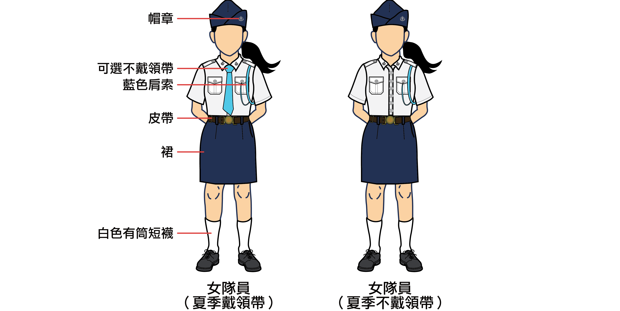

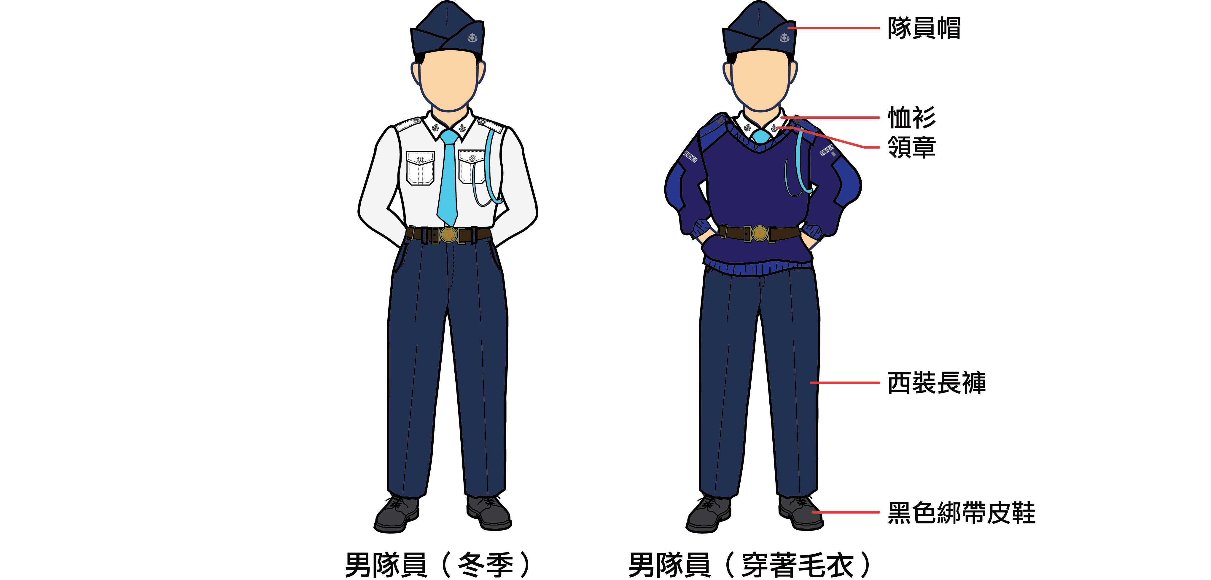
（參考圖片 不依比例）
    - 融合組隊員（融合組以中級組制服為藍本參考，分隊可視乎隊員需要向總部申請豁免個別項目或在穿著時作彈性安排）
項目 | 規格 | 備註
帽* | 隊員帽 | 請參考「1.6. 制服帽佩戴指引」
帽章托* | 中級組帽章托（紅色）
帽章* | 隊員帽章
隊號* | 隊號
領章* | 中級組領章一個 | 夏季：掛於恤衫左邊領上時，錨底尖位對正領角  冬季：從衫領移至領帶，露於毛衣V領以上位置
章套* | 隊員︰隊員章套  小隊長︰准下士、下士、中士章套 | 佩戴於右臂；  小隊長按軍階佩戴章套
領帶* | 隊員領帶（藍色） | 冬季佩戴
白帶* | 白帶 | 由右肩掛至左腰間
皮帶* | 隊員皮帶
毛衣* | 中級組隊員毛衣 | 夏季：不穿毛衣；  冬季：有需要可加穿毛衣；  如 有 章 套 ， 章套佩戴於毛衣外
恤衫 | 男隊員：深藍色長袖恤衫；明筒、明鈕、深藍色鈕；兩明筒切角信封袋，有三尖蓋開鈕門，袋及蓋均設有明線；有肩帶，開鈕門；兩肩膊位下3 cm縫肩章 | 夏季 ： 不用扣領口鈕並將衫袖摺至剛及手肘之上  冬季：將恤衫衫袖放下
恤衫 | 女隊員：淺藍色長袖恤衫；明筒、明鈕、白色鈕；兩明筒切角信封袋，有三尖蓋開鈕門，袋及蓋均設有明線；有肩帶，開鈕門；兩肩膊位下3 cm縫肩章
褲／裙 | 男隊員：深藍色直腳西裝長褲；前拉鍊，不搭褲頭；上褲頭，褲耳為6.5 cm×1 cm；無摺，直袋兩個；右邊後袋一個無蓋開鈕門
褲／裙 | 女隊員：深藍色無叉A字裙；裙腳離膝不超過5 cm；上裙頭，無摺，裙耳為6.5 cm×1 cm右側開拉鍊，左側開直袋，無後袋 | 第一號制服：指定制服  （可於任何場合穿著）
褲／裙 | 女隊員：深藍色女裝隊員西褲；無摺、雙直袋、無後袋、褲耳為6.5 cm×1 cm、前拉鍊、不搭褲頭 | 第二號制服：可選擇制服  （不可於大會操、立願禮、典禮或其他註明穿著第一號制服的場合穿著）
襪 | 白色無花紋有筒短襪
鞋 | 黑色綁帶皮鞋；  圓頭無筒無飾物無花紋，鞋跟不得高於4 cm | 可按個別隊員需要改穿無綁帶鞋，由分隊導師決定
*必須於總部購買
    - 導師
      - 導師制服
項目 | 規格 | 備註
帽* | 導師帽 | 請參考「1.6. 制服帽佩戴指引」
帽章托* | 紫色帽章托 | 會長、會牧、副會長、區牧、隊牧、副隊牧、總幹事、副總幹事及助理總幹事
帽章托* | 紅色帽章托 | 隊長及部門主管
帽章托* | 黑色帽章托 | 顧問、副隊長、輔助導師及總部職員(副主管或以下職級)
帽章* | 導師帽章 | 區牧、隊牧、副隊牧、隊長、副隊長、總部職員(幹事或以上職級)
帽章* | 輔助導師帽章 | 輔助導師、總部職員(助理或以下職級)
領章* | 團隊領章一對 | 錨底尖位對正領角
肩索* | 導師肩索（黑色） | 分隊導師配用；掛於另一端繫於左襟袋
肩索* | 紅黃藍三色肩索 | 執行委員會委員及總部職員配用：紅邊向上
肩索* | 藍黃色肩索 | 輔助隊配用；黃邊向上
肩索* | 藍橙色肩索 | 見習導師分隊配用；橙邊向上
領帶 | 黑色無紋領帶 | 夏季：容許不佩戴領帶，但在總部指定活動 (例如：大會操等)和分隊禮儀場合(例如：立願禮、頒章禮等)仍須佩戴領帶  冬季：必須佩戴領帶
皮帶* | 導師皮帶
毛衣* | 導師毛衣 | 夏季：不穿毛衣  冬季：有需要可加穿毛衣，並於毛衣上加上布肩章套
布肩章套* | 隊牧︰紫 | 會長、會牧、副會長、區牧、隊牧、總幹事 | 必須套在恤衫或導師毛衣肩膊上；  章套底色：黑，有銀線刺繡於肩章面「香港基督少年軍」字樣；及顏色線刺繡於肩章面徽章圖案下。  *徽章圖案與導師帽章相同
布肩章套* | 副隊牧︰紫及黑 | 副隊牧、副總幹事、助理總幹事
布肩章套* | 隊長︰紅 | 隊長、部門主管
布肩章套* | 副隊長︰黑 | 顧問、副隊長、副主管、主任、幹事
布肩章套* | 輔助導師︰黑 | 輔助導師、助理
名牌* | 藍色名牌 | 分隊導師 | 掛於右襟袋對上位置，  名牌底邊緊貼袋頂置中
名牌* | 紅色名牌 | 執行委員會委員 | 掛於右襟袋對上位置，  名牌底邊緊貼袋頂置中
名牌* | 綠色名牌 | 總部職員 | 掛於右襟袋對上位置，  名牌底邊緊貼袋頂置中
名牌* | 黃色名牌 | 區委員 | 掛於右襟袋對上位置，  名牌底邊緊貼袋頂置中

項目 | 規格 | 備註
恤衫 | 夏季︰白色短袖恤衫  冬季︰白色長袖恤衫  明筒、明鈕、白色鈕；兩明筒切角信封袋，有三尖蓋開鈕門，  袋及蓋 | 夏季如不佩戴領帶，  不用扣領口鈕
褲 | 男導師︰  黑色直腳西裝長褲；前拉鍊，不搭褲頭；上褲頭，  褲耳為5 cm×1 cm；每邊兩個生摺，直袋兩個；  右邊後袋一個無蓋開鈕門
褲 | 女導師︰  黑色直腳女裝導師西裝長褲；前拉鍊，不搭褲頭；  上褲頭，褲耳為5 cm×1 cm；每邊兩個生摺，直袋兩個；無後袋 | 第二號制服：可選擇之制服  （不可於大會操、立願禮、典禮或其他註明穿著第一號制服的場合穿著）
裙 | 女導師︰  黑色無叉A字裙，裙腳離膝不超過5 cm無叉，上裙頭，無裙耳，  無摺；右側開拉鍊，左側開直袋，無後袋 | *第一號制服：指定制服  （可於任何場合  穿著）
襪 | 男導師︰黑色無花紋有筒短襪
襪 | 女導師︰  第一號制服：穿無花紋肉色絲襪  第二號制服：穿黑色無花紋有筒短襪
鞋 | 黑色綁帶皮鞋；圓頭無筒無飾物無花紋，鞋跟不得高於4 cm
*必須於總部購買
導師
夏季制服
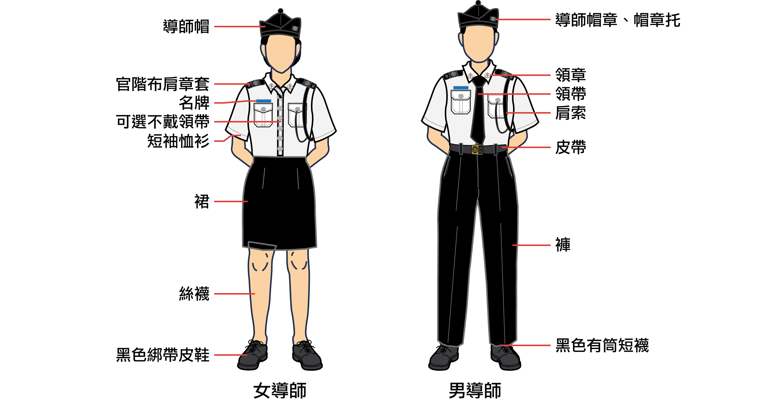

冬季制服
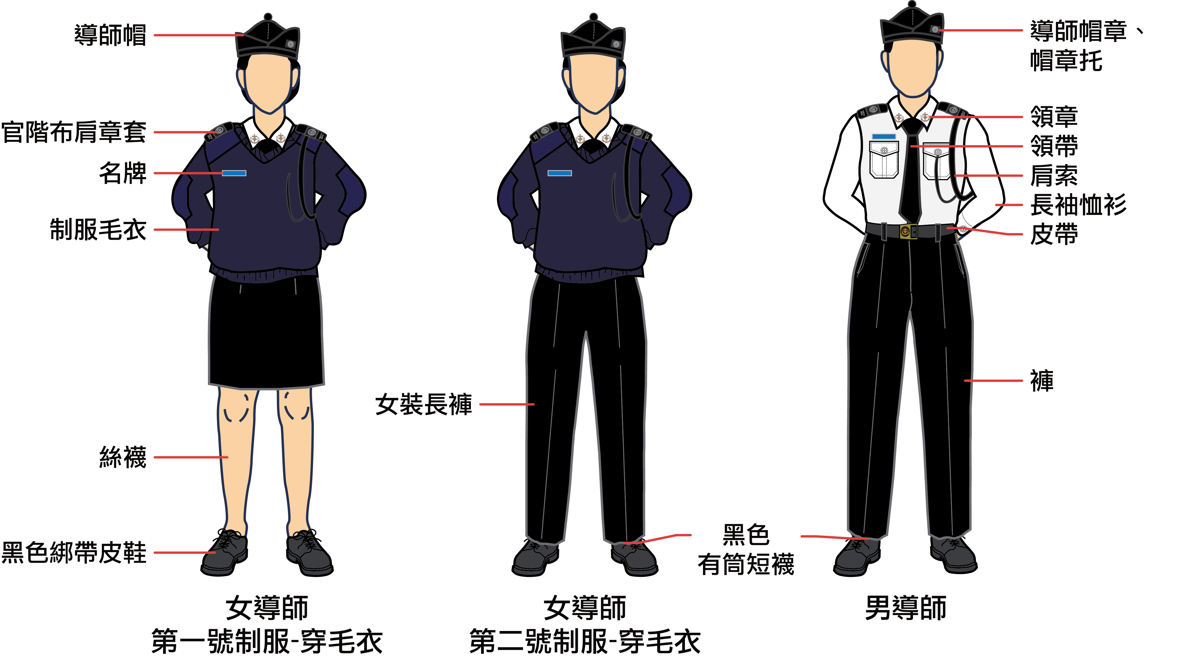
（參考圖片 不依比例）
肩索式樣參考圖片
黑色肩索 | 紅黃藍三色肩索 | 藍黃色肩索 | 藍橙色肩索
分隊導師配用；  掛於另一端繫於左襟袋 | 執行委員會委員及  總部職員配用；  紅邊向上 | 輔助隊配用；  黃邊向上 | 見習導師分隊配用；  橙邊向上
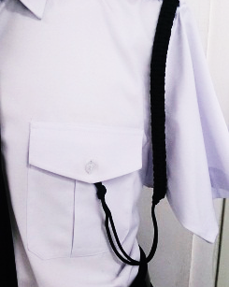 | 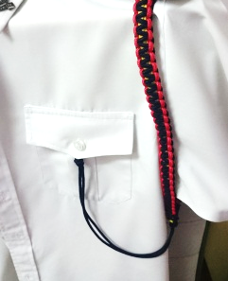 | 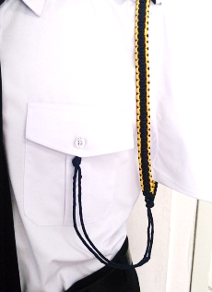 | 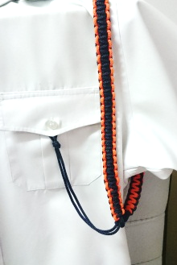
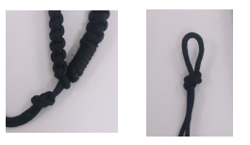
前
後

布肩章套式樣與官階對照參考圖片
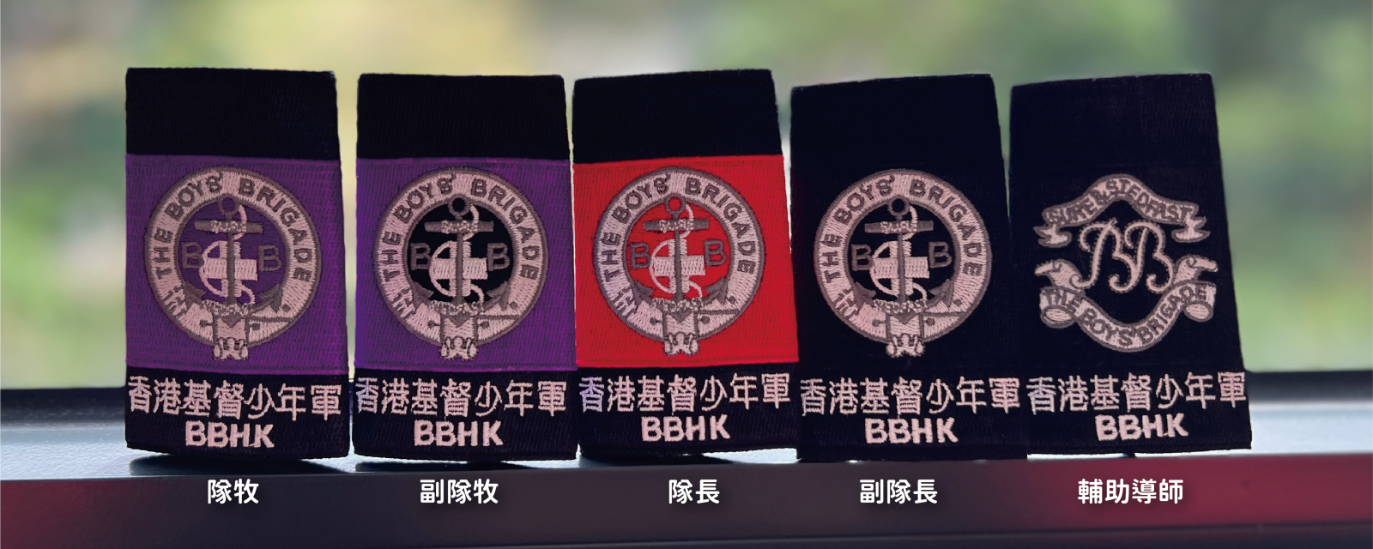
      - 導師禮服
項目 | 規格及穿著規則 |  | 備註
上衣顏色 | 黑色
上衣款式 | 男女西裝為基本
上衣款式 | 前幅：  - 十字領，胸前四粒鈕，方腳，領襟、衫身車幼邊。  開袖口、真鈕門、三粒鈕。  - 四個明袋：信封袋、圓角、小彎三尖袋蓋開鈕門、假袋蓋線（二分） |  | 四袋微斜向膊頭
上衣款式 | 後幅：單叉
上衣款式 | 膊：圓頂肩帶開小鈕門
基督少年軍徽號  金屬鈕* | 胸前：四粒大號基督少年軍徽號金屬鈕前幅四袋；  每袋一粒大號基督少年軍徽號金屬鈕  袖口：每邊三粒細號少年軍徽號金屬鈕 |  | 可拆式金屬鈕以鐵線長腳及金屬線圈連於禮服上
禮服肩索* | ⼀般導師：銀色禮服肩索掛於左肩，另⼀端繫於左襟袋。  在懸垂的肩索繩結⼀個8字結。（參考圖片） |  | 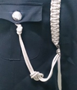
禮服團隊領章* | 左右各⼀銀色禮服團隊領章扣於上衣領，錨尖向地
官階肩牌* | 隊牧︰紫 | 會長、會牧、副會長、區牧、隊牧、總幹事 | 左右各一扣於肩帶上
官階肩牌* | 副隊牧︰紫及黑 | 副隊牧、副總幹事、助理總幹事 | 左右各一扣於肩帶上
官階肩牌* | 隊長︰紅 | 隊長、部門主管、 | 左右各一扣於肩帶上
官階肩牌* | 副隊長︰黑 | 顧問、副隊長、副主管、主任、幹事 | 左右各一扣於肩帶上
官階肩牌* | 輔助導師︰黑 | 輔助導師、助理 | 左右各一扣於肩帶上
恤衫 | 白色恤衫
領帶 | 黑色無紋領帶
名牌* | 掛於右襟袋對上位置，名牌底邊貼緊袋頂置中
褲／裙 | 沿用男導師制服褲及女導師第一號制服（裙）之規格
襪 | 男導師︰黑色無花紋有筒短襪
襪 | 女導師︰穿無花紋肉色絲襪
鞋 | 黑色綁帶皮鞋；圓頭無筒無飾物無花紋，鞋跟不得高於4 cm  女導師︰穿著禮服時，亦可選擇穿著女裝黑色皮鞋  （黑色無綁帶，圓頭，無筒，無飾物，無花紋，鞋跟不高於  7.5 cm，參考圖片） |  | 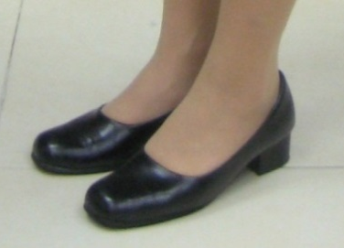
*必須於總部購買
導師禮服
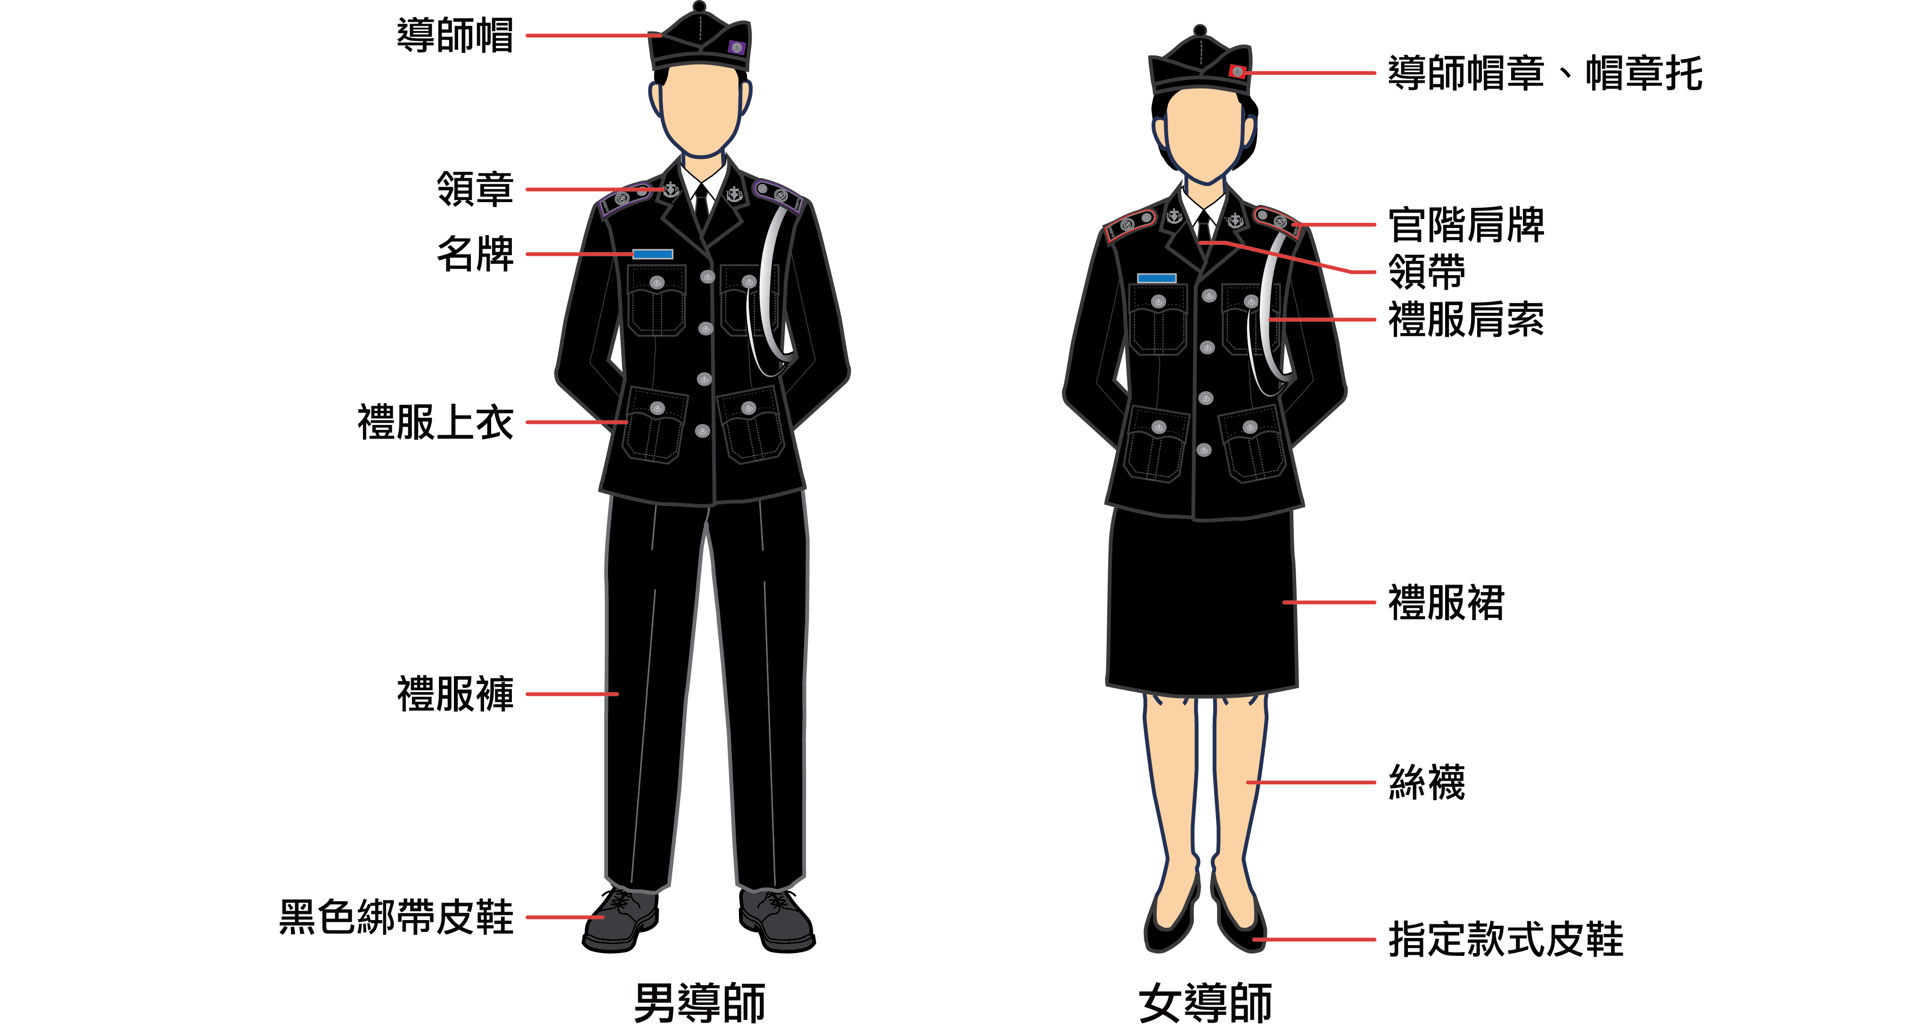
（參考圖片 不依比例）

導師禮服穿著指引
- 根據「1.1. 一般指引」：香港基督少年軍導師及隊員出席香港基督少年軍公開活動，均應按照總部通告，穿著指定制服。
- 任何官階的導師皆可穿著「香港基督少年軍禮服」。
- 以香港基督少年軍身份出席任何活動皆可穿著「香港基督少年軍禮服」。
禮服官階肩牌式樣與官階對照參考圖片
項目 | 規格 | 備註
肩牌* | 底色：黑色，有一銀線刺繡於肩章面和外邊之間；  肩牌上有「香港基督少年軍」字樣
肩牌* | 肩牌邊(1)顏色*：  - 區牧、隊牧（紫）**、副隊牧（紫）、  隊長（紅）、副隊長（黑）、輔助導師（黑）； | *顏色與導師帽章托相同  **區牧、隊牧官階肩牌須於官階金屬章及肩牌之間托上圓形紫色絨布章托
肩牌* | 肩牌面︰有中號少年軍徽號***金屬鈕(2)和官階金屬章(3) | ***徽章圖案與導師帽章相同
*必須於總部購買
禮服官階肩牌式樣
區牧、隊牧  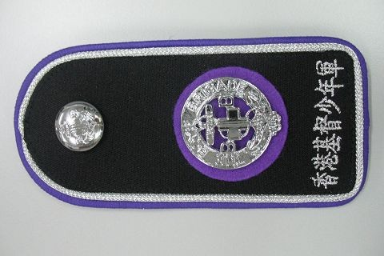 | 副隊牧  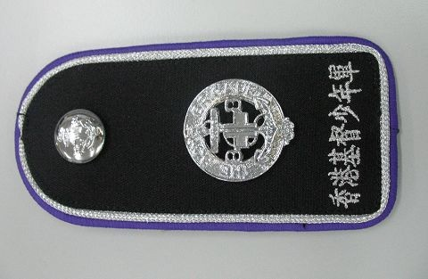
隊長  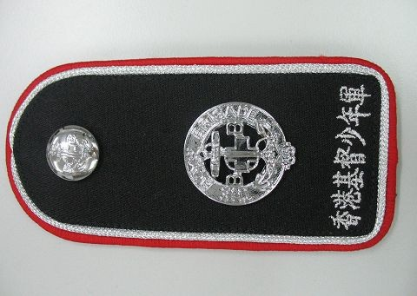 | 副隊長  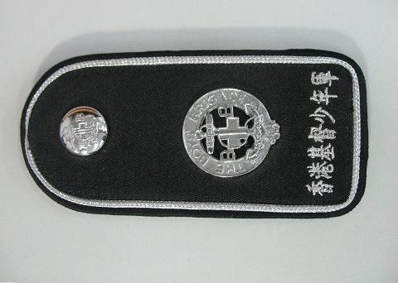
輔助導師  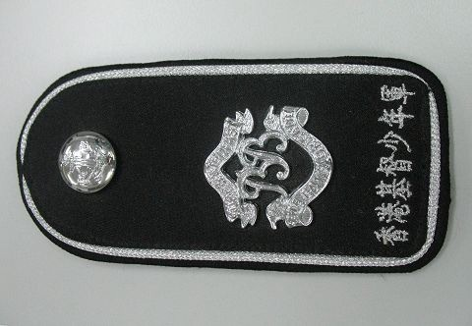 | 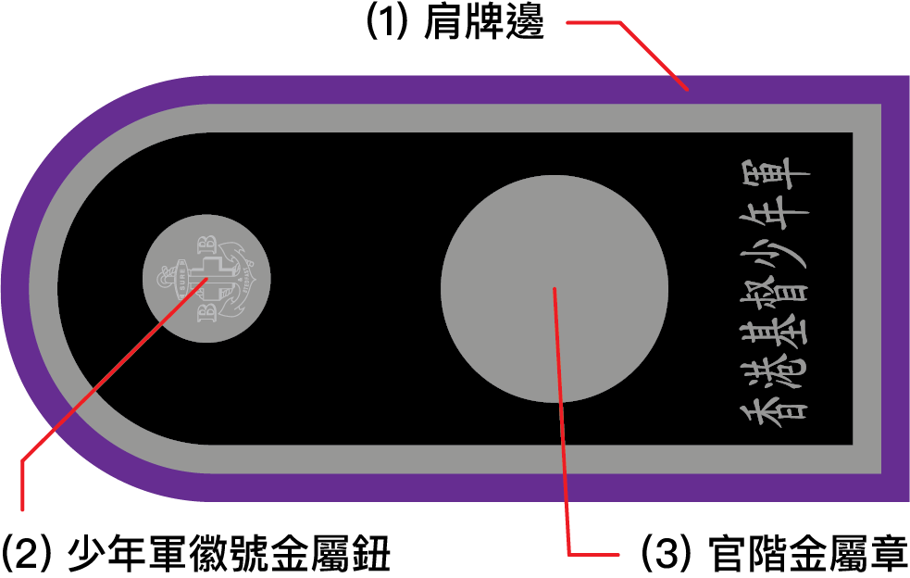

團隊套裝（Blazer）
項目 | 規格及穿著規則 | 參考相片
上衣顏色 | 深藍色 | 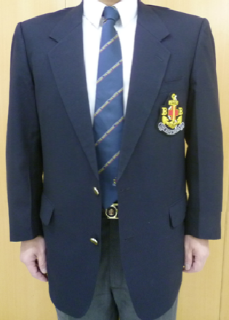  團隊套裝上身（男）
上衣款式 | 男女單襟西裝外套（二至四粒鈕）
恤衫或上衣 | 男：白色恤衫  女：白色上衣或恤衫
領帶* | 男：導師西裝領帶  女：如需要可佩戴導師西裝領帶
皮帶 | 男：黑色皮帶  女：如需要可佩戴黑色皮帶
會徽金屬線繡章* | 金屬線繡章一個，扣於左襟袋 | 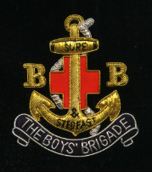  金屬線繡章
褲 / 裙 | 灰色男裝西褲、女裝西褲或女裝西裙 | 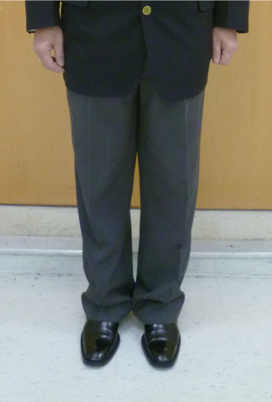  團隊套裝下身（男）
襪 | 男：黑色襪  女：黑色襪或絲襪
鞋 | 黑色皮鞋
勳章、獎章、綬帶 | 按場合要求佩戴
*必須於總部購買
團隊套裝（Blazer）穿著指引
- 應用：
  - 各級導師皆可穿著團隊套裝代表本會出席相關的官式或半官式活動，例如：
    - 出席內地/外地交流訪問團；
    - 接待交流/訪問團；
    - 參觀/訪問其他團隊、機構及團體；
    - 出席其他團隊、機構及團體的慶祝活動；及
    - 出席本會單位的慶祝活動。
  - 按總部/邀請團體指定的服飾。

    - 家長義工小組
團隊便服（家長版）
前 | 後
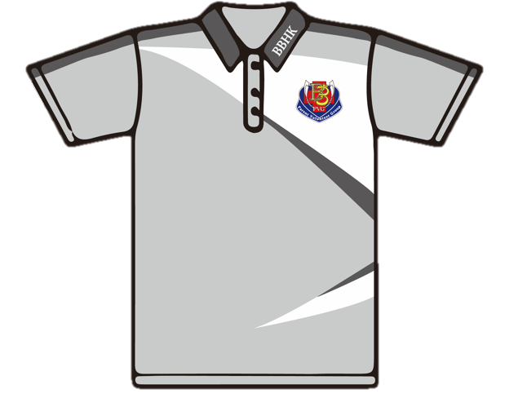 | 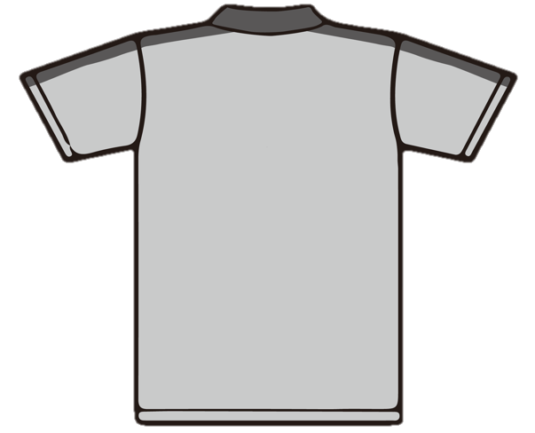
（參考圖片）
  - 其他
    - 會長、會牧、副會長；區牧、隊牧、副隊牧（除穿著導師制服外）
會長、會牧、副會長、區牧、隊牧、副隊牧可穿著：
1) 導師制服（穿著指引請參考1.3.6.1）、
2) 牧師服（須佩戴團隊領章於西裝領上，錨底尖垂直向地；另須佩戴導師帽）或
3) 深藍色或黑色西裝（須佩戴領團隊領章於西裝領上，錨底尖垂直向地；另須佩戴導師帽；男士須結領帶）。
    - 學校分隊監督
只須於西服及端莊服飾上左襟佩戴學校分隊監督章。
    - 區顧問
只須於西服及端莊服飾上左襟佩戴區顧問章。

  - 總部分隊
    - 見習導師分隊
見習導師分隊導師：按官階穿著制服，規格與導師相同，唯使用見習導師分隊肩索。
見習導師分隊隊員：穿著輔助導師制服，規格與導師相同，唯使用見習導師分隊肩索。
    - 輔助隊
輔助隊導師：按官階穿著制服，規格與導師相同，唯使用輔助隊肩索。
輔助隊隊員：穿著輔助導師制服，規格與導師相同，唯使用輔助隊肩索。
    - 軍樂隊
香港基督少年軍軍樂隊代表，必須按照總部認可之規格穿著制服。
    - 儀仗隊
      - 儀仗隊導師制服
項目 | 規格 | 備註（適用對象／佩戴方法）
帽 | 儀仗隊導師帽 | 請參考圖一（適用於所有儀仗隊導師）
帽章 | 導師帽章 | 請參考圖一（適用於隊牧、隊長、副隊長）
帽章 | 輔助導師帽章 | 請參考圖一（適用於輔助導師）
帽章托 | 紫色圓型帽章托 | 請參考圖一（適用於隊牧）
帽章托 | 紅色圓型帽章托 | 請參考圖一（適用於隊長）
帽章托 | 沒有帽章托 | 請參考圖一（適用於副隊長及輔助導師）
領章 | 銀色禮服團隊領章一對 | 請參考圖二（左右各一銀色禮服團隊領章扣於上衣領，  錨尖向地）
儀仗隊綬帶 | 導師禮儀綬帶（銀色） | 請參考圖二（掛於左肩，左肩外側有大、小兩圓環，  而另一端繫於左衣襟前並有一長一短的墜繩吊絆掛）
領帶 | 深藍色無紋領帶 | 請參考圖二
腰帶 | 儀仗隊腰帶 | 請參考圖三（白色皮或膠帶，銀色隊員皮帶扣）
官階肩牌 | 隊牧肩牌 | 隊牧
官階肩牌 | 隊長肩牌 | 隊長
官階肩牌 | 副隊長肩牌 | 副隊長
官階肩牌 | 輔助導師肩牌 | 輔助導師
名牌 | 藍色名牌 | 掛於右襟袋對上位置，名牌底邊緊貼袋頂置中
識別章 | 銀色儀仗隊隊章 | 請參考圖二（佩戴於右衣襟袋上蓋中）
白手套 | 白手套
恤衫 | 白色長袖恤衫 | 明筒、明鈕、白色鈕
外套 | 海軍藍色外套，  袖口有1/2”V字銀邊
外套鈕扣 | 鈕6大／2中／6小
褲 | 海軍藍色褲側有1”銀邊
襪 | 黑色無花紋有筒短襪
鞋 | 步操鞋（男導師有鞋頭線／  女導師無鞋頭線）

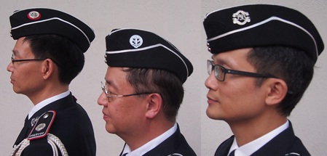
圖一
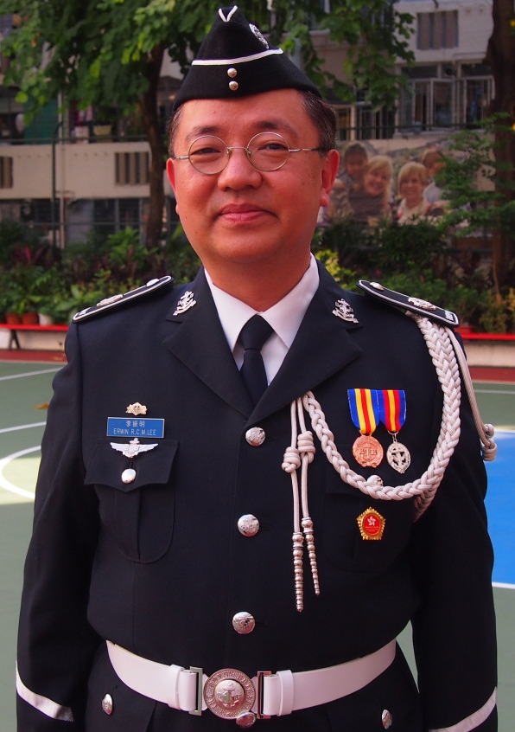
圖二
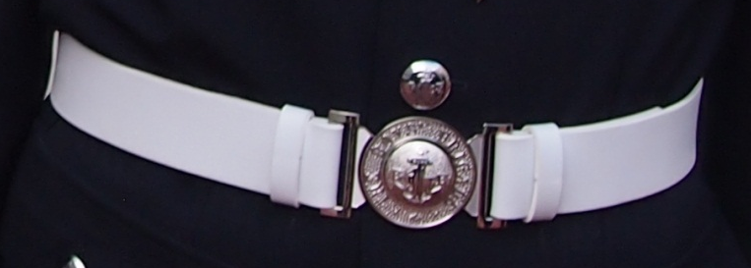
圖三
（參考圖片 不依比例）
      - 儀仗隊隊員制服
項目 | 規格 | 備註（適用對象／佩戴方法）
帽 | 儀仗隊隊員帽 | 請參考圖四（適用於所有儀仗隊隊員）
帽章 | 八角星BB帽章 | 請參考圖五
領章 | 銀色禮服團隊領章一對 | 請參考圖五（左右各一銀色禮服團隊領章扣於上衣領，  錨尖向地）
儀仗隊綬帶 | 隊員禮儀綬帶（銀色） | 請參考圖五（掛於左肩，另一端繫於左衣襟前並有  一長一短的墜繩吊絆掛）
領帶 | 深藍色無紋領帶 | 請參考圖五
腰帶 | 儀仗隊腰帶 | 請參考圖六（白色皮或膠帶，銀色隊員皮帶扣）
肩牌 | 黑色底銀線肩牌 | 肩牌上只需扣上中號基督少年軍徽號金屬鈕
名牌 | 藍色底白字名牌 | 掛於右襟袋對上位置，名牌底邊緊貼袋頂置中
識別章 | 銀色儀仗隊隊章 | 佩戴於右衣襟袋上蓋中
白手套 | 白手套
恤衫 | 白色長袖恤衫 | 明筒、明鈕、白色鈕
外套 | 海軍藍色外套，  袖口有1/2”V字銀邊
外套鈕扣 | 鈕6大／2中／6小
褲 | 海軍藍色褲側有1”銀邊
襪 | 黑色無花紋有筒短襪
鞋 | 步操鞋（男隊員有鞋頭線／  女隊員無鞋頭線）

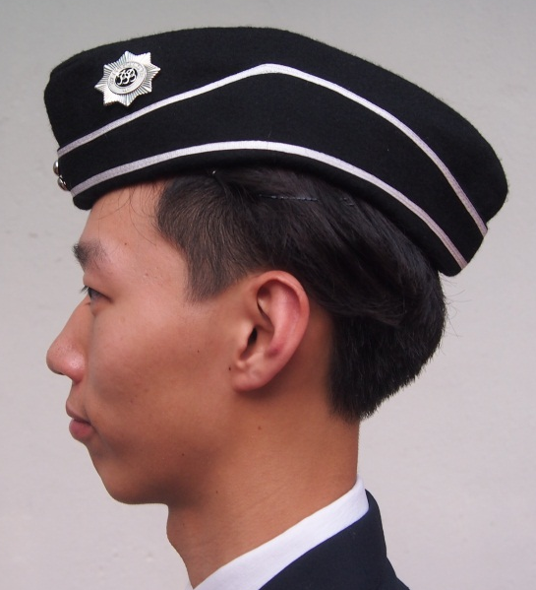  圖四 | 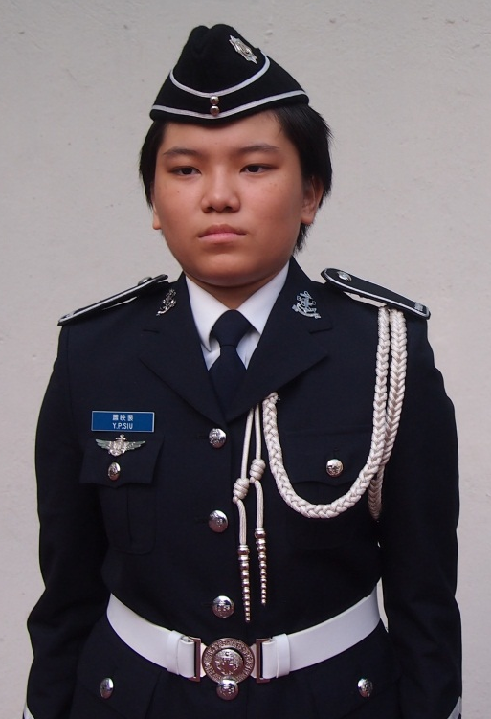  圖五 | 圖六
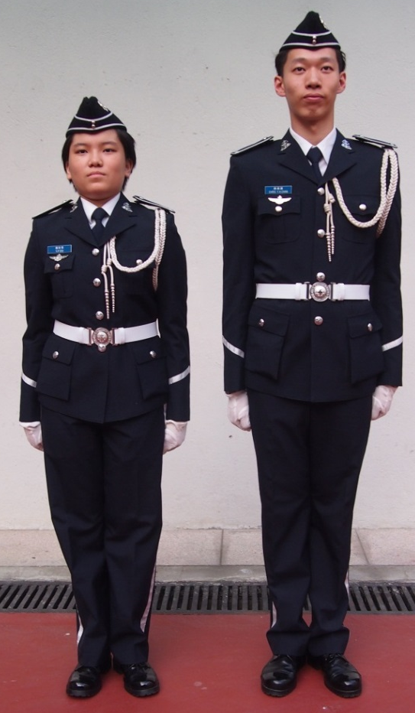  前 | 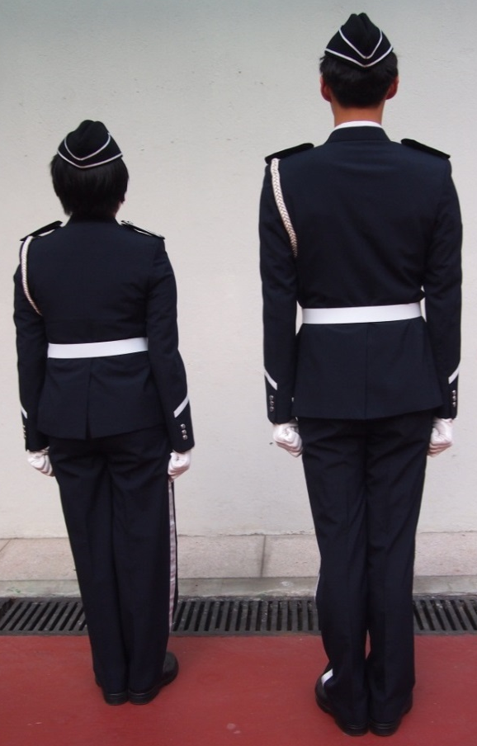  後
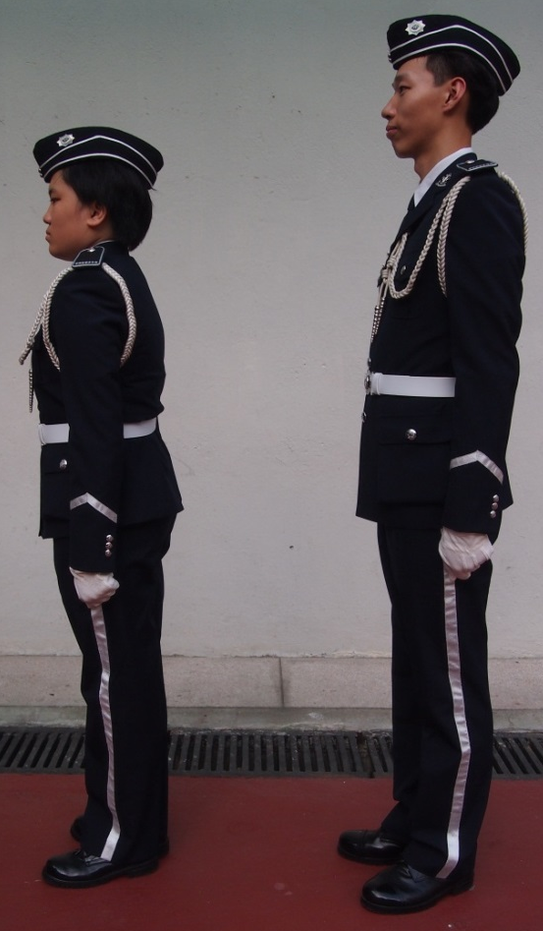  左 | 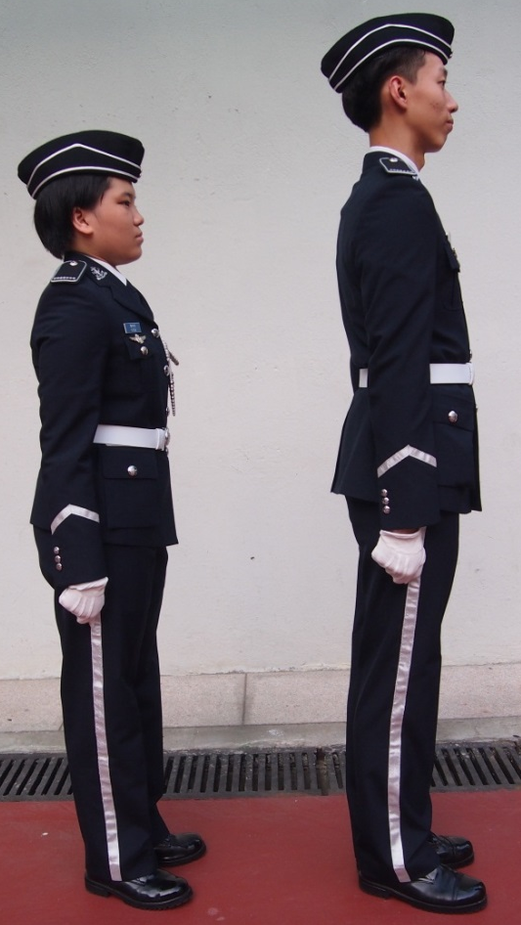  右

  - 制服帽佩戴指引
    - 應用
      - 所有香港基督少年軍成員，於穿著香港基督少年軍制服期間，必須根據此指引佩戴制服帽。
      - 各款制服帽包括：隊員鴨咀帽（小綿羊、幼級組隊員適用）、隊員帽（初、 中、高級組、融合組隊員及上士適用）、導師帽（分隊導師、見習導師分隊、輔助隊、軍樂隊、儀仗隊之導師及隊員適用）。
    - 佩戴規則：
制服帽項目 | 佩戴規則 | 參考圖
導師帽及  隊員帽  （小綿羊、  幼級組隊員  不適用） | 佩戴時，帽前端對正眉心位置；  必須以「向右傾斜」方式佩戴  （即右帽邊與右耳頂端之距離與左帽邊與左耳頂端之距離比例為2:3，而前帽邊距離右眼眉2隻手指 （參考圖一））；  帽章在左邊；額前頭髮不可外露；  男導師/隊員︰髮鬢不可留長，不可遮蓋雙耳。  女導師/隊員︰髮鬢必須撓過耳背，雙耳不可被頭髮遮蓋（參考圖二）；如有需要，可使用黑色髮夾整理頭髮；  髮長及肩者，必須向後束起髮髻或馬尾（參考圖三）；  如有需要，可使用黑色髮夾、黑色橡筋圈或黑色髮網整理頭髮。 | 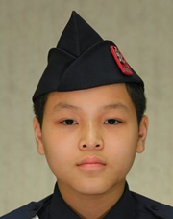  圖一  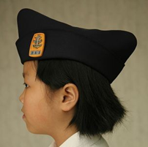  圖二  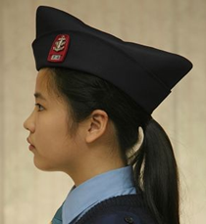  圖三

    - 不同情況或場合佩戴制服帽規則：
      - 任何情況下，當祈禱期間，男成員必須除下制服帽或保持不佩戴制服帽，而女成員則必須佩戴制服帽。
      - 其他情況及場合：
場合 | 情況 | 男成員 | 女成員
戶外 | 值勤期間 | 必須佩戴制服帽 | 必須佩戴制服帽
戶外 | 並非值勤期間 | 必須佩戴制服帽 | 必須佩戴制服帽
戶外 | 於基督少年軍禮儀程序中 | 必須佩戴制服帽 | 必須佩戴制服帽
戶外 | 並非於基督少年軍禮儀程序中 | 必須佩戴制服帽 | 必須佩戴制服帽
室內 | 值勤期間 | 必須佩戴制服帽 | 必須佩戴制服帽
室內 | 並非值勤期間 | 無需佩戴制服帽 | 必須佩戴制服帽
室內 | 於基督少年軍禮儀程序中 | 必須佩戴制服帽 | 必須佩戴制服帽
室內 | 並非於基督少年軍禮儀程序中 | 無需佩戴制服帽 | 必須佩戴制服帽
      - 備註：於個別活動間期，總部授權之個別活動最高負責人，有權因應不同場合的特別需要（如安全、特定場地要求、其他團體禮儀程序、獲執行委員會批准等），決定其活動中各成員是否需要佩戴制服帽。
  - 服務腰帶及服務腰袋使用指引

    - 應用：
此配件只可於執行社會服務時（不包括禮儀場合及分隊集隊），按需要佩戴，總部按分隊工作委員會及執行委員會之決定保留最終決定權。
    - 配件名稱及規格：
      - 服務腰帶：二吋闊，黑色尼龍質料，接扣為黑色快速扣，並無任何圖案或基督少年軍徽號。
      - 服務腰袋：黑色尼龍質料，袋上之香港基督少年軍中文徽號為單一銀色（徽號高度：7 cm）。
    - 佩戴規則：
      - 配合制服使用時：
          - 必須配合第一號或第二號制服及按此規則佩戴，不可外露任何飾物。服務腰袋必須與服務腰帶或隊員皮帶同時佩戴，亦可按 需要同時佩戴其他合規格之自選配件，不可獨立佩戴自選配件 於制服上。
          - 中級組、高級組隊員及上士：使用此配件必須把服務腰袋直接掛於隊員皮帶上，服務腰袋必須佩戴於右邊腰間。
          - 導師及其他組別隊員：使用此配件時，必須同時使用服務腰帶及服務腰袋。腰帶扣於前方、服務腰袋必須佩戴於右邊腰間。
          - 按需要佩戴自選配件時，自選配件必須為全黑色，無明顯圖案並有必要用途（例如：急救包、水壺袋）。
      - 非配合制服使用時：
任何人士（包括導師、隊員、家長等）可配合便服使用。
    - 備註：
總部於「2007 葛福臨佈道大會」送贈給導師及隊員之紀念品腰袋及腰帶，於 2008 年 9 月 1 日起，不可於任何制服上佩戴。
  - 團隊便服穿著備忘

    - 團隊便服的設立旨在讓本會成員在參與訓練/ 活動，提升團隊的一致性。本會導師及隊員以香港基督少年軍身份出席活動時可穿著。如為總部活動應按照總部通告。
    - 本會的註冊導師、請任人士、委員、區顧問、學校分隊監督等成員，可穿著導師團隊便服。導師訓練的參加者，亦可在訓練中穿著導師團隊便服。所有組別的隊員(包括上士)穿著隊員團隊便服。
導師團隊便服 | 隊員團隊便服
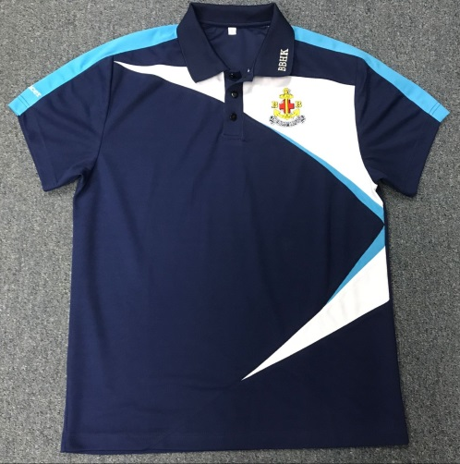 | 